***13.10. 6-Б ( 2 група) укр.мова Добровольська В.Е.***

***Основні способи словотворення***

**Мета:** повторити з шестикласниками основні способи словотворення; розвивати загальнопізнавальні вміння змінювати й утворювати нові слова; за допомогою мовленнєво-комунікативного дидактичного матеріалу звернути увагу дітей на красу й багатство української мови.

***ХІД УРОКУ***

**I. Організаційний момент**

**II. Установчо-мотиваційний етап**

**III. Повідомлення теми, мети й завдань уроку.**

**IV. Актуалізація опорних знань, умінь і навичок шестикласників**

Дати відповіді на питання:

Словотвір – це…

Непохідними є слова…

Похідні слова…

Твірне слово – це слово…

**V. Сприймання й усвідомлення учнями нового матеріалу**

Робота з теоретичним матеріалом

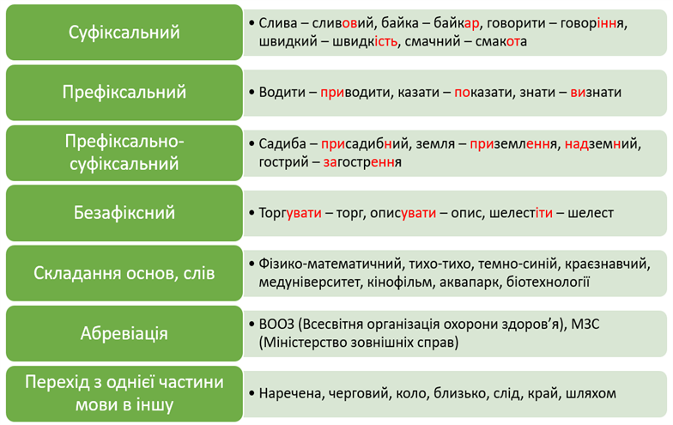

Робота з підручником

1. Опрацювати с.67
2. Вправа 130 с.68 (усно)

**VI. Усвідомлення здобутих знань у процесі практичної роботи**

1. Вправа 131 с.68 (письмово)
2. Вправа 132 с.68 (письмово)
3. Вправа 133 с.68 (письмово)
4. Вправа 140 с.71 (письмово)

**VII. Систематизація й узагальнення знань, умінь і навичок**

Дати відповіді на питання:

1. Що вивчає словотвір?

2. Які ви знаєте способи словотвору?

3. На які групи можна поділити основи слів?

**VIII. Підсумок уроку**

**IX. Домашнє завдання**

Вправа 136 с.69-70 (до поданих частин слів добери початкові частини, щоб утворити способом основоскладання, запиши).

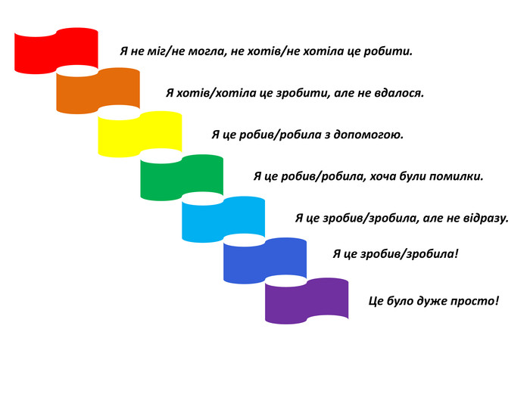

Фото усієї виконаної роботи надсилай у Human на перевірку

Або на пошту [cucerochka@bigmir.net](mailto:cucerochka@bigmir.net)

Бажаю успіхів!